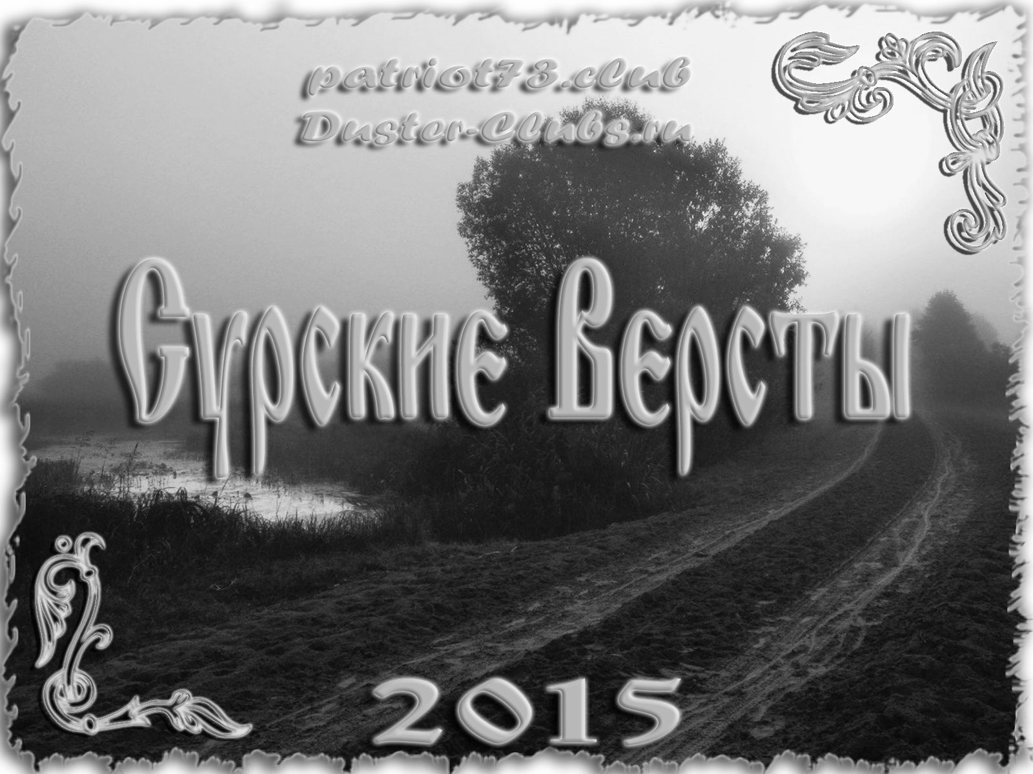
ЗАЯВКА
на участие в мероприятии

СУРСКИЕ ВЕРСТЫ-2015
31.10.15-01.11.15 г.

 | Водитель | ШТУРМАН (2-й Водитель)
Фамилия
Имя (+ ник)
Дата рождения
Пол (Муж/Жен).
город
контактный телефон
e-mail

ЭКИПАЖ
Фамилия
Имя (+ ник)
Дата рождения
Пол (Муж/Жен).
город
контактный телефон

СВЕДЕНИЯ ОБ АВТОМОБИЛЕ
марка / модель
гос. номерной знак
ГОД выпуска
бензин/дизель

Соглашение:

- обязуюсь не предъявлять никаких претензий к организаторам в случае получения травм мной или членами моего экипажа, а так же при причинении ущерба моему автомобилю мной или третьими лицами.

Экипаж ПРОТИВ получения СМС уведомлений о предстоящих мероприятиях

Пилот: ________________________ Штурман: ________________________

- ЗАПОЛНИТЬ ЗАЯВКУ И ВЫСЛАТЬ НА p-m-n@mail.ru ;
- ВТОРОЙ ЭКЗЕМПЛЯР РАСПЕЧАТАТЬ И ПРИВЕЗТИ С СОБОЙ НА РЕГИСТРАЦИЮ.

